附件1

深圳市2014年第三批新一代信息技术
产业专项申报指南

深圳市新一代信息技术重大产业化专项
一、重点支持领域
（一）下一代信息网络
重点围绕新一代移动通信、光纤接入、无线宽带接入、光传输以及专网通信等领域，支持下一代信息网络的终端和设备制造，以及网络运营管理系统、信息安全产品、业务测量分析仪器和网络优化工具的产业化。
（二）移动互联网
重点支持移动智能终端以及基于移动互联网的网络和信息安全产品、应用系统及解决方案产业化，鼓励通信设备制造商、互联网增值业务提供商联合开发具有自主知识产权的移动智能终端操作系统。
（三）物联网
重点围绕射频识别与传感节点技术、组网与协同处理技术、系统集成技术等领域，支持RFID读写器具和新型传感设备等关键产品和设备的产业化，在交通、物流、安保、医疗等领域提供基于物联网应用的系统解决方案。
（四）三网融合
重点围绕IPTV、网络电视、数字版权加密保护、网络和信息安全等核心技术领域，支持数字家庭网关、综合业务管理平台和面向多平台、多终端、多运营商的内容集成播出分发平台等三网融合终端设备和系统支撑平台的产业化。
（五）卫星应用
重点支持北斗兼容型导航终端及其核心组件、手持智能终端、地基增强设备系统的产业化，以及提供智能位置服务、定位服务、高精度位移测量等应用系统的产业化，推动北斗导航系统在交通、物流、应急救援、公共安全等重点领域的规模化应用，促进北斗卫星导航应用产业链的协同发展。
（六）平板显示
重点支持TFT-LCD用掩膜版、彩色滤光片、偏光片、彩色光胶、取向剂、衬垫料等关键原材料以及驱动IC、背光源（含扩散膜、反射膜、增亮膜、导光板）、中大尺寸模组等关键零组件的产业化；重点支持高清、节能LED显示屏及其驱动模块产业化；重点支持自动储运设备、检测设备、精密测量仪器等TFT- LCD用生产与检测辅助设备的产业化；重点支持LTPS、IGZO、AMOLED、LCOS、电容触摸屏（GFF、OGS、In-cell、On-cell）、激光显示、3D显示等其它新型显示技术及产品的产业化。
（七）集成电路
重点支持高性能处理器芯片，计算机、通信设备及移动智能终端核心芯片，可穿戴智能终端核心芯片，数字多媒体核心芯片，信息安全核心芯片，电源管理、平板显示专用芯片，集成电路IP核，节能、环保产品芯片，工控/数控装置核心芯片，机电仪器设备、汽车电子及医疗设备专用芯片的设计和产业化；重点支持5英寸以上的特色工艺生产线，提升芯片平坦化制造技术以及高压BCD、高压大电流IGBT工艺制造水平；重点支持晶圆智能识别分选设备、探针测试台、高精度点胶粘片设备等辅助设备、仪器的研发制造与产业化。
（八）新型元器件和专用设备
重点支持片式容阻感元件、微机电器件、高频器件、新型光电子器件及高精度、高可靠性传感器等新型元器件产业化，加速元器件产业的转型升级；重点支持数字化、智能化生产检测设备与成套装置产业化；重点支持智能测控系统、自动化仪器仪表、伺服控制机构、精密与超精密核心装置与部件产业化；重点支持表面贴装设备、多线切割机、激光加工设备、环境实验设备和智能仪表、专用测量仪器、仿真仪器等专用仪器设备产业化，提升专用仪器设备的国产化能力。
二、支持数量和方式
支持数量：有数量限制，受深圳新一代信息技术产业发展专项资金年度总额控制。
支持方式：产业化项目贷款贴息。
三、申报条件
（一）项目单位是在深圳市注册、具有独立法人资格的新一代信息技术产品研发及生产企业，且企业上年度销售收入不低于1000万元；
（二）项目符合国家和深圳市新一代信息技术产业相关规划；
（三）项目符合重点领域要求，且建设期不超过三年；
（四）项目采用的技术成果(包括自主知识产权、消化吸收创新、国内外联合开发的技术等)应具有先进性和良好的推广应用价值，拥有有关成果鉴定、权威机构出具的认证或技术检测报告等证明材料、必要的验证和生产许可；
（五）项目单位有较强的技术开发、资金筹措、项目建设组织管理能力，具有开展相关产业化项目的生产、经营资格；
（六）落实项目建设自有资金 (比例不低于项目总投资的30%)，与银行签订项目贷款意向书；
（七）项目符合国家产业政策和节能、降耗、环保、安全等要求，项目方案合理可行，具有较好的社会经济效益；
（八）项目已按有关规定完成审批、备案或核准，且时限未超过两年，根据需要取得项目用地、环评、规划等批准文件。
四、项目申报流程
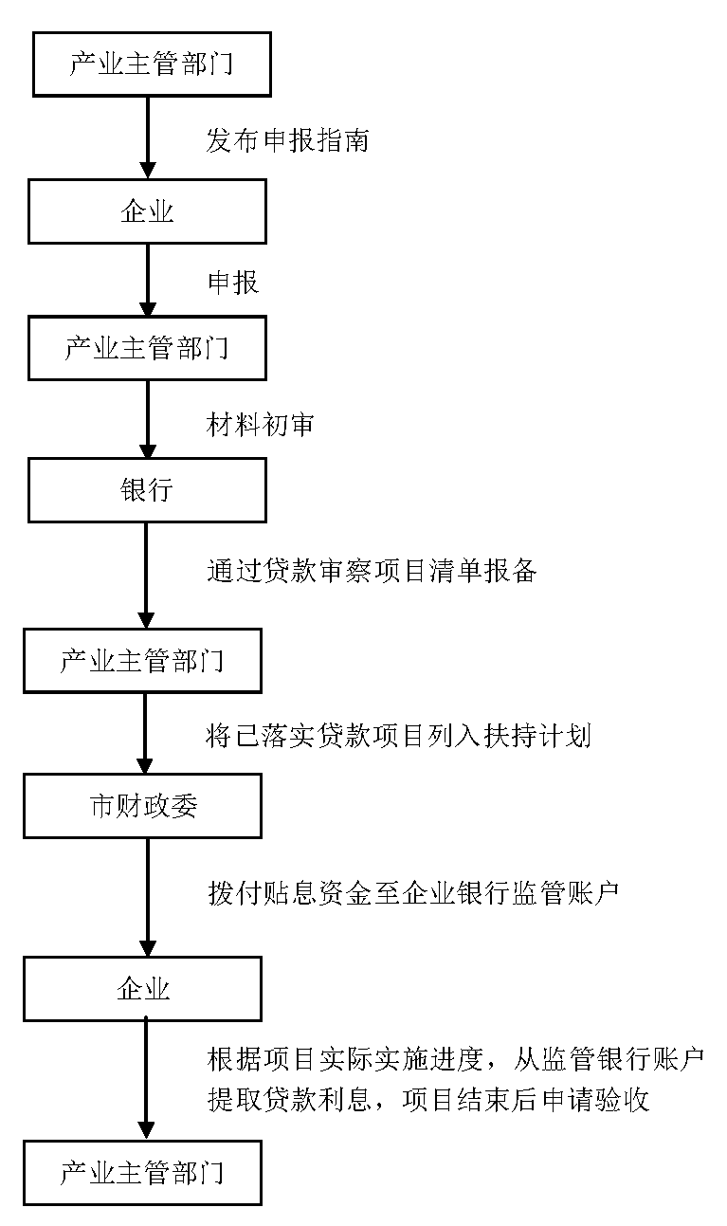
五、申报材料
在项目完成核准或备案手续后，项目单位须登录深圳市战略性新兴产业发展专项（市发展和改革委员会）在线申报系统填报单位信息和项目相关信息。在线申报系统网址http://203.91.46.81:8012。完成在线申报后，应通过该系统打印以下资料并加盖单位公章后提交至市发展改革委：
（一）《深圳市新一代信息技术产业专项申报项目及项目单位基本情况表》。
（二）项目资金申请报告（一式八份，与基本情况表胶装成册），其中项目资金申请报告根据具体情况应包括以下附件（胶装成册时请按照以下顺序依次装订，含有原件的请在封面标明“原件”字样）：
1、项目单位法人注册文件，包括企业营业执照副本、组织机构代码证和税务登记证复印件等；
2、社会投资项目备案或核准文件；
3、近期（三个月以内）银行出具的自有资金存款证明文件（原件1份）；
4、银行出具的贷款意向书；
5、项目单位2011-2013年的财务审计报告；
6、上年度完税证明；
7、技术来源及技术先进性的有关证明文件；
8、项目新增仪器设备清单;
9、项目用地规划许可文件及土地使用权属证明，租赁场地的请提供租赁证明；
10、生态环境部门出具的环境影响评价文件的审批意见；
11、项目建设管理承诺（格式见附件3）;
12、项目单位对项目资金申请报告内容和附属文件真实性负责的声明。
六、资金申请报告编制要点
（一）项目的背景和必要性
国内外现状和技术发展趋势，对产业发展的作用与影响，产业关联度分析，市场分析。
（二）项目单位的基本情况和财务状况
所有制性质、主营业务、近三年来的销售收入、利润、税金、固定资产、资产负债率、银行信用等级、项目负责人基本情况及主要股东的概况。
（三）项目的技术基础
成果来源及知识产权情况，已完成的研究开发工作及中试情况和鉴定年限，技术或工艺特点以及与现有技术或工艺比较所具有的优势，该项技术的突破对行业技术进步的重要意义和作用。
（四）建设方案
项目建设的主要内容、建设规模、采用的工艺路线与技术特点、设备选型及主要技术经济指标、项目招标内容、项目盈利模式、产品市场预测、建设地点、建设工期和进度安排、建设期管理等。
（五）各项建设条件落实情况
包括环境保护、资源综合利用、节能措施、原材料供应及外部配套条件落实情况等，其中节能专篇章节需按照《固定资产投资项目节能评估和审查暂行办法》（国家发展和改革委员会2010年第6号令）要求进行编写。
（六）投资估算及筹措
项目总投资规模、总投资使用方案、资金筹措方案及贷款偿还计划等。项目总投资主要包括固定资产投资（仪器设备及软硬件购置、工程建设等）、铺底流动资金等，其中固定资产投资占项目总投资比例不低于50%。
（七）项目财务分析、经济分析及主要指标
内部收益率、投资利润率、投资回收期、贷款偿还期等指标的计算和评估，项目风险分析，经济效益和社会效益分析。
（八）资金申请报告附件。

